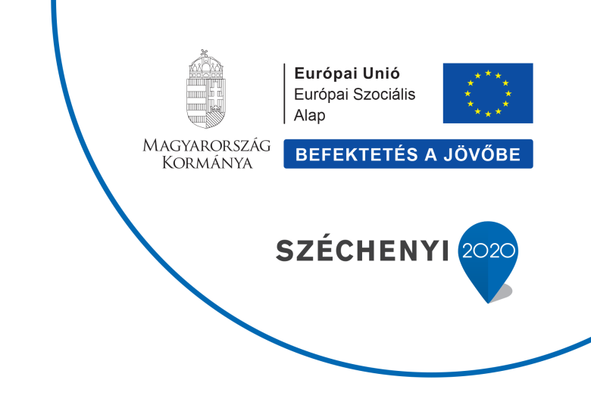

„Tisza-menti virágzás ”
EFOP 3.9.2-16-2017-00005 projekt

Képzésben résztvevők részére nyújtott pénzbeli juttatások
Szabályzata

Csongrád Városi Önkormányzat Képviselő – testülete az EFOP 3.9.2-16-2017-00005 kódszámú, Tisza – menti virágzás elnevezésű projekt keretében a képzésbe bevont célcsoport számára az alábbi szabályzatot állapítja meg.
I. A szabályzat célja

E szabályzat célja a „Tisza-menti virágzás” projekt képzéseibe bevont célcsoport tagok motiválása a képzési programokba való bekapcsolódásra, együttműködésük ösztönzése, illetve a részvétel során előforduló tanulói lemorzsolódás csökkentése pénzbeli juttatás biztosításával.
II. A Szabályzat hatálya
A Szabályzat hatálya:
1. Humán közszolgáltatásban dolgozó személyek esetén:
- Csongrád Városi Önkormányzat,
- Csanytelek Község Önkormányzata,
- Felgyő Községi Önkormányzat,
- Tiszasas Községi Önkormányzat,
- Tömörkény Községi Önkormányzat
közigazgatási területén működő humán közszolgáltatásban dolgozó személyek, akik a „Tisza –menti virágzás” projektben felnőttképzési szerződéssel rendelkeznek és az általuk vállalt képzést sikeresen elvégezték
2.) Egyéb célcsoporttagok esetén:
- Csongrád Városi Önkormányzat,
- Csanytelek Község Önkormányzata,
- Felgyő Községi Önkormányzat,
- Tiszasas Községi Önkormányzat,
- Tömörkény Községi Önkormányzat
közigazgatási területén élő, állandó lakóhellyel, vagy tartózkodási hellyel rendelkező személyek, akik a „Tisza –menti virágzás” projektben felnőttképzési szerződéssel rendelkeznek és az általuk vállalt képzéseket sikeresen elvégezték
III. Jogosultsági feltételek
1. ) A Szabályzatban meghatározott mértékű pénzbeli juttatásra jogosultak azon személyek, akik a Tisza – menti virágzás, EFOP 3.9.2-16-2017-00005 kódszámú projektben felnőttképzési szerződés alapján kapcsolódtak be a felnőttképzésekbe és
- a képzések során hiányzásaik mértéke nem haladta meg a Felnőttképzési szerződésben meghatározott mértéket, valamint
- a képzési programot sikeresen elvégezték, amit Tanúsítvány felmutatásával igazolni tudnak

IV. Kizáró okok
1.) Az alábbi személyek nem részesülhetnek pénzbeli juttatásban:
- Az a képzésbe bevont személy, aki a Felnőttképzési Szerződésben foglaltakat nem teljesíti,
- Az a képzésben résztvevő személy, aki tanúsítványt a képzés végeztével nem szerez, vagy a tanúsítványa „Nem megfelelt” minősítést tartalmaz,

V. A pénzbeli juttatás összege
- A biztosított pénzbeli juttatás összege az alábbiak szerint kerül megállapításra:
- azon humán közszolgáltatásban dolgozók, akik az általuk vállalt képzést sikeresen elvégezték bruttó 39.000 Ft összegű támogatásban részesülnek.
- azon alacsony iskolai végzettségű személyek, akik az általuk vállalt képzést sikeresen elvégezték bruttó 25.000 Ft összegű támogatásban részesülnek.

VI. Eljárási szabályok
1.) A pénzbeli juttatást Csongrád Városi Önkormányzat az EFOP 3.9.2-16-2017-00005 kódszámú, Tisza menti virágzás elnevezésű projekt költségvetésének terhére biztosítja
2.) A pénzbeli juttatást a képzésben résztvevők az alábbi eljárásrend szerint kapják:
- a célcsoporttagok számára a képzési támogatás banki folyósítás vagy készpénzes kifizetés útján kerül kifizetésre. A készpénzes kifizetés csak azon célcsoporttagok számára elérhető lehetőség, akik nem rendelkeznek bankszámlával
- a képzés sikeres elvégzését követően a projekt pénzügyi vezetője, az alátámasztó dokumentumok ellenőrzését követően gondoskodik a pénzbeli támogatás számfejtéséről és kifizetéséről legkésőbb a képzés sikeres elvégzését követő hónap 10. napjáig

Záradék:

Ez a Szabályzat 2020. február 20. napjától alkalmazandó. E Szabályzatot a konzorciumvezető önkormányzat hivatalos képviselője saját kezű aláírásával hitelesítette.

C s o n g r á d, 2020. február 20.

……………………………………………………………….
Csongrád Városi Önkormányzat
Polgármestere

